第四节 透镜的应用

一、照相机和眼球
1．人眼是一个高度精密的光学系统，下列围绕人眼的讨论，错误的是（ ）
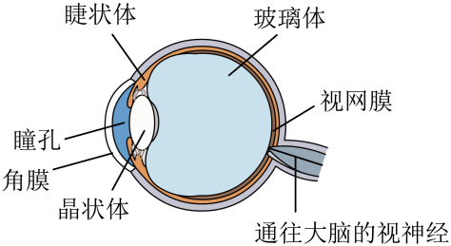
A．角膜和晶状体的共同作用相当于凸透镜
B．视网膜相当于光屏
C．来自物体的光会聚在视网膜上，形成一个正立的像
D．眼球好像一架照相机，外界物体在视网膜上成的像是缩小的
2．如图所示，人眼的功能类似于照相机。人眼结构中，视网膜到晶状体的距离不变，人眼是通过调节晶状体的厚度，使远近不同物体的像都呈在视网膜上，人看近处物体，晶状体变 （选填“厚”或“薄”）。时间长了眼睛容易疲劳，此时应适当远眺，使睫状体放松，晶状体焦距变 ，这样能舒缓眼疲劳，保护眼睛。
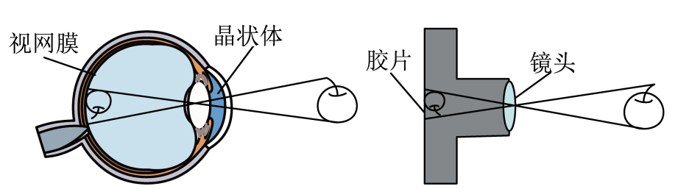
二、视力的缺陷与矫正
3. 如图所示，在“模拟探究远视眼的缺陷”时，将凸透镜看做眼睛的晶状体，将光屏看做视网膜，给“眼睛”戴上远视眼镜，使烛焰在“视网膜”上成清晰倒立、 的实像。移去远视眼镜，光屏上的像变得模糊了，向 （选填“前”或“后”）移动光屏，光屏上会再次呈现清晰的像。
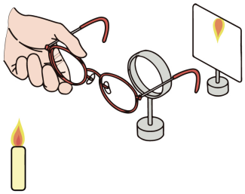
4．如图所示，其中表示近视眼的光路示意图是 图，矫正近视眼应配戴 （选填“凸”或“凹”）透镜制成的眼镜片，将像向 （选填“前”或“后”）移，使清晰的像呈现在视网膜上。
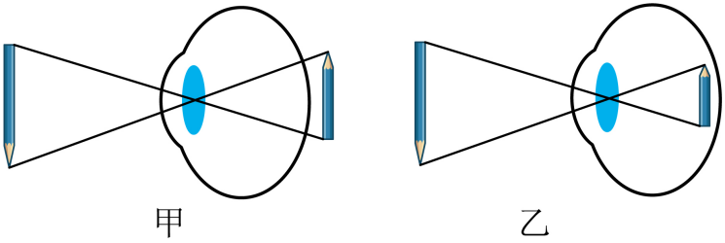
5．如图是小明戴上眼镜前、后观察到的远处帆船的情形，下列相关说法正确的是（ ）
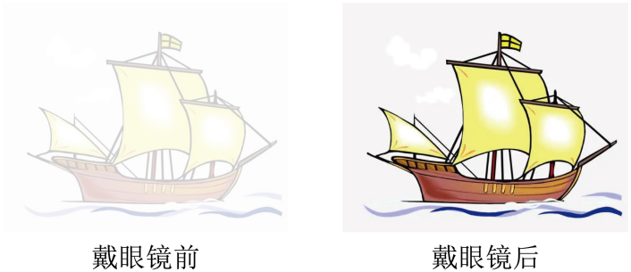
A．小明眼睛的晶状体变薄，焦距变长
B．小明佩戴的眼镜对光线有会聚作用
C．戴眼镜前帆船成像在视网膜的后方
D．戴眼镜后视网膜上可成倒立的实像
6．现代生活，智能手机给人们带来了许多便利，但长时间盯着手机屏幕，容易导致视力下降。如图，关于近视眼及其矫正的原理图正确的是（ ）
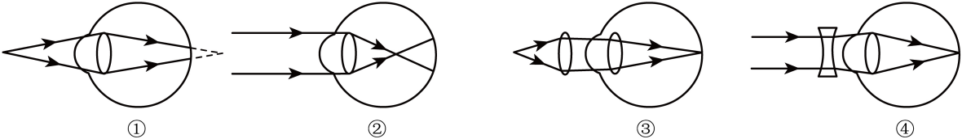
A．①③ B．②③ C．①④ D．②④
7．如图，小华同学在做探究“凸透镜成像规律”实验时，把周老师的眼镜放在蜡烛和凸透镜之间，发现光屏上烛焰的像变模糊了。接着，他再将光屏远离凸透镜，又能在光屏上看到烛焰清晰的像。关于周老师的眼睛和眼镜说法正确的是（ ）
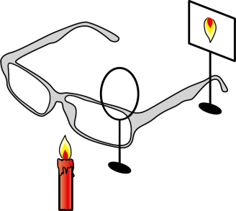
A．周老师是近视眼，戴凹透镜
B．周老师是近视眼，戴凸透镜
C．周老师是远视眼，戴凹透镜
D．周老师是远视眼，戴凸透镜
三、望远镜和显微镜
8．如图所示，在玻璃板上滴加水滴，水滴相当于一个 透镜；玻璃板下面放置一小物体，如果通过小水滴看不清，可以在水滴上方放一个放大镜，这样就组成了一个 （选填“显微镜”或“望远镜”），水滴就相当于此光学仪器的 （选填“物镜”或“目镜”）。
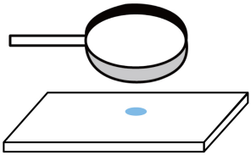
9．如图所示是简易天文望远镜的内部结构示意图。远处的物体经过物镜成一个 的实像，落在目镜 的位置；这个实像经过目镜成一个正立、 的 像。如果你想制作简易天文望远镜，没有现成的透镜，可以选用合适的 （选填“近视”或“远视”）镜片来代替。
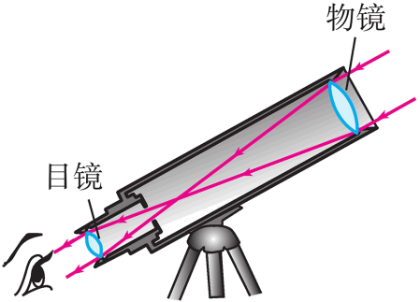
10. 以下是显微镜和望远镜原理示意图，下面是关于它们的二次成像的说法：
①显微镜先成放大的实像，再成放大的虚像；
②显微镜先成缩小的实像，再成放大的虚像；
③望远镜先成放大的实像，再成放大的虚像；
④望远镜先成缩小的实像，再成放大的虚像；
上述说法中正确的是（ ）
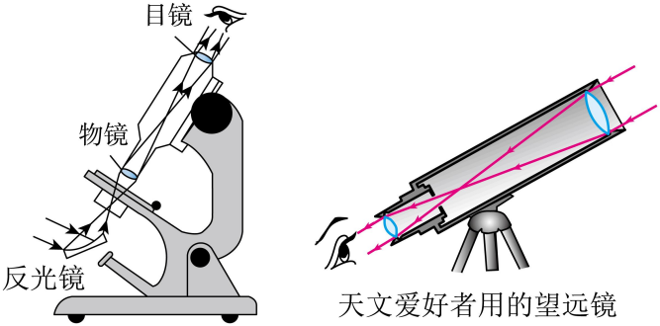
A．①③ B．①④ C．②④ D．②③

11．关于显微镜的物镜和目镜，下列说法正确的是（ ）
A．物镜的焦距较短，相当于照相机
B．物镜的焦距较短，相当于放大镜
C．目镜的焦距较长，相当于照相机
D．目镜的焦距较长，相当于放大镜
12．如图关于透镜的应用，下列说法中正确的是（ ）
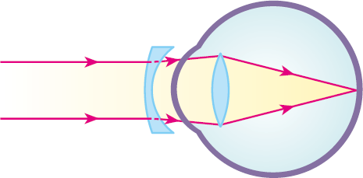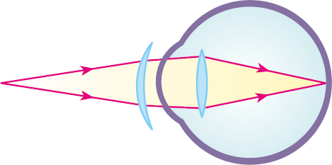
A．凹透镜可以矫正远视眼 B．凸透镜可以矫正近视眼
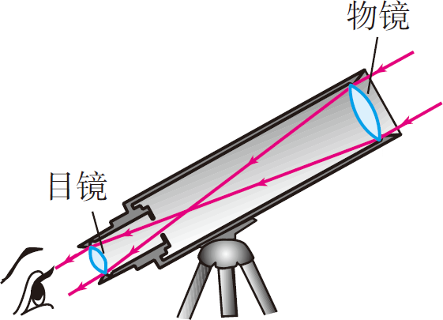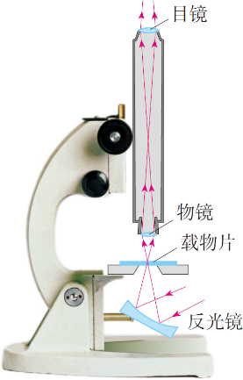
C．显做镜的目镜成正立放大的虚像 D．望远镜的目镜成正立放大的实像
13．人眼中的晶状体相当于“凸透镜成像规律实验”中的 ，眼球后的视网膜相当于光屏，人眼看物体时，在视网膜上成像。如图是鱼眼与人眼的结构示意图，我们观察发现：鱼眼晶状体的形状比人眼更加 （选填“平”或“凸”）一些，像鱼这样的眼睛如果到陆地上观察物体，像将成在视网膜的 （选填“前面”或“后面”）。童话世界中生活在水里的美人鱼，上岸后，若要看清远处的物体，应该配戴 （选填“近视眼镜”或“远视眼镜”），下图中 （选填“左”或“右”）侧为远视眼镜镜片。
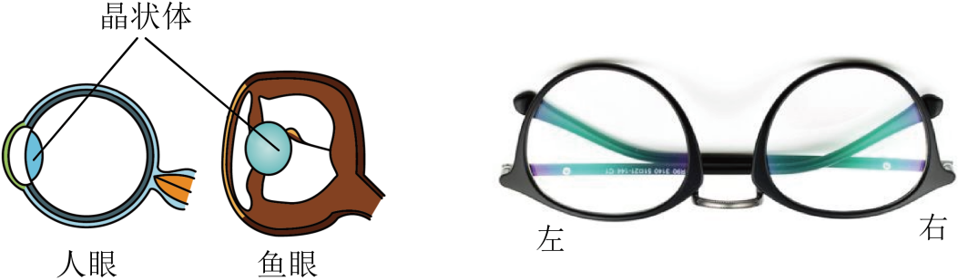
14．手机已成为我们日常生活中不可或缺的一部分。
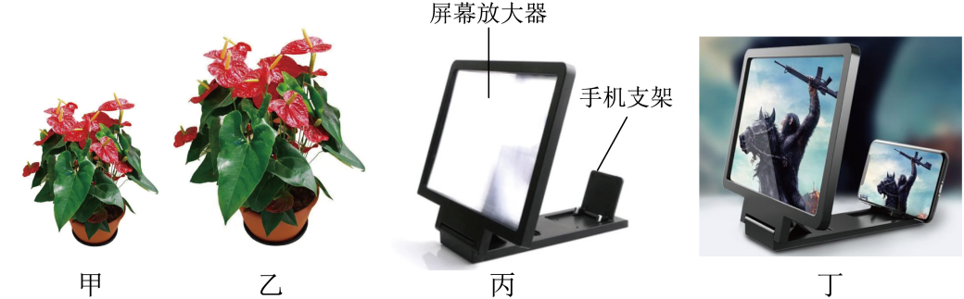
（1）利用手机拍照成的是倒立、 （选填“放大”、“缩小”或“等大”）的实像；图甲和图乙是小北用一部可变焦的手机站在同一位置拍摄同一物体的截屏图，拍摄这两幅照片时对应的像距 ，所用镜头焦距 （以上两空均选填“甲大”、“乙大”或“一样大”）；
（2）如图丙所示为一款手机放大器，将手机放在支架处，透过透明的屏幕放大器即可看到手机屏幕放大的 （选填“虚”或“实”）像。图丁为其观看效果，手机放大器对光具有 作用。
15．小云同学学习了透镜、眼睛和眼镜的知识之后，利用水透镜模拟了眼睛看物体的过程，如图甲，眼睛的结构如图乙。
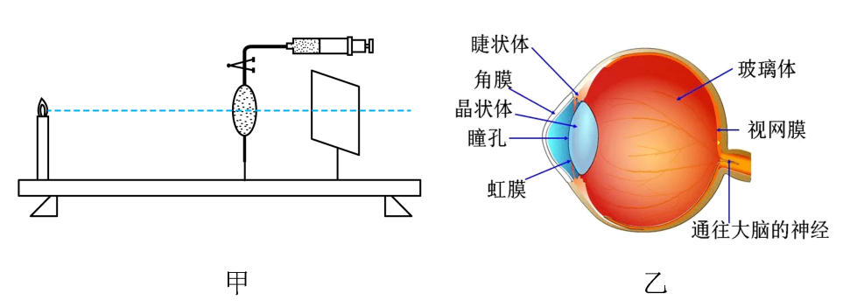
（1）正常人眼看远近不同物体时能实现自动变焦使物体在视网膜上成一个倒立的、 的实像，与该成像特点相同的光学仪器是 （选填“照相机”“投影仪”或“放大镜”）；
（2）小云移动蜡烛、水透镜和光屏至图甲所示位置时，恰能在光屏上看到清晰的像。将蜡烛再向左移动一段距离；发现光屏上的像变模糊，此过程可模拟 眼成因；此时，若要在光屏上得到清晰的像须向水透镜内 适量的水（“注入”或“抽出”）。

16．（2023·湖南永州·中考真题）人的眼球好像一架照相机，物体在视网膜上能够成倒立、 （选填“放大”或“缩小”）的实像；小明由于不注意用眼卫生成了近视眼，他需要戴一副由 透镜片做的眼镜进行视力矫正，因此中学生应养成良好的用眼习惯。
17．（2024·山东枣庄·中考真题）2024年6月6日是第29个全国“爱眼日”，其主题是：关注普遍的眼健康。保护视力、科学用眼已成为社会共识，下列有关眼睛和眼镜的说法正确的是（ ）
A．近视眼看远处物体，像成在视网膜的后方
B．矫正近视眼需配戴合适度数的凹透镜
C．矫正远视眼需配戴合适度数的凹透镜
D．物体在正常眼睛的视网膜上成正立的实像
18．（2024·河南·中考真题）在“爱眼日”宣传活动中，小明用图所示的装置研究眼睛的成像，此时烛焰在光屏上成清晰的像，用此模拟正常眼睛的成像。接下来下列操作可模拟近视眼的是（ ）
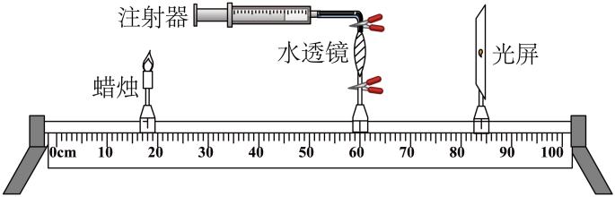
A．向水透镜注水，烛焰的像成在光屏右侧
B．向水透镜注水，烛焰的像成在光屏左侧
C．从水透镜抽水，烛焰的像成在光屏右侧
D．从水透镜抽水，烛焰的像成在光屏左侧
19．（2024·四川宜宾·中考真题）据专家介绍，12~18岁是青少年近视的高发期，爱眼护眼势在必行。如图所示， （选填“甲”或“乙”）图表示近视眼成像原理，应佩戴 （选填“丙”或“丁”）图的眼镜进行矫正。
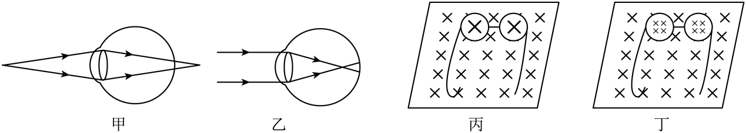
20．（2024·山东烟台·中考真题）学习小组对于眼睛视物原理进行了探究实践。请你观察图甲中照相机和眼睛的构造，把照相机与眼睛功能类似的部分填入表乙中。
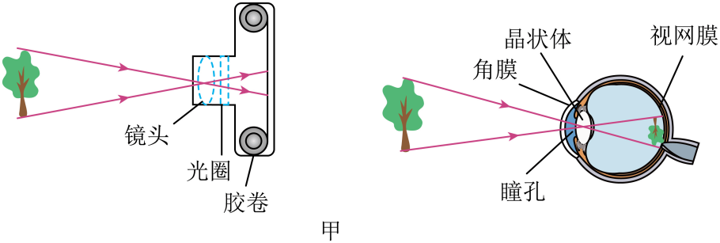
表乙
照相机 | ① | 胶卷 | 光圈
眼睛 | 晶状体和角膜 | ② | ③

